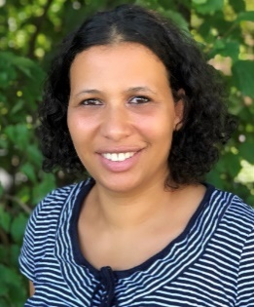
Beratung in Grundschulen

Beratung in Grundschulen findet weiterhin regelmäßig statt. In Zeiten des Lockdowns telefonisch, per E-Mail oder Signal, auch können wir individuelle Vereinbarungen zum Gespräch treffen. Gerne stehe ich ihnen oder ihren Kindern zum persönlichen Gespräche auch in diesen Zeiten zur Verfügung.

Liebe Eltern, liebe Schüler/innen,
Gerne möchte ich mich bei ihnen/ euch vorstellen! Mein Name ist Karina Rahe, ich bin Sozialpädagogin und arbeite in der Jugendhilfe Einheit Lengerich, des VSE – Verbund Sozialtherapeutischer Einrichtungen NRW e.V. Seit dem Schuljahr 2018 bin ich an mehreren Grundschulen in der Region, mit dem Angebot „Beratung in Grundschulen - BiG“, tätig! Normalerweise treffen sie mich immer donnerstags in der Zeit von 09.45 – 11.15 Uhr, in der Grundschule Lengerich Stadt an. Zurzeit, aufgrund des Lockdowns, müssen Beratungen auf anderem Wege stattfinden. Das offene Gesprächsangebot „BiG“ richtet sich an alle Eltern, Lehrer/innen, OGS- Mitarbeiter/innen und Schüler/innen. Eltern können hier auf kurzem Wege, eine schnelle Beratung zu Fragen der Erziehung und Entwicklung ihres Kindes bekommen. Schüler/innen haben hier eine Möglichkeit ihre Themen, Sorgen anzusprechen. Darüber hinaus kann ich in Lotsen Funktion weitervermitteln und andere Unterstützung hinzuziehen oder auf Wunsch der Lehrkräfte und oder der Eltern schulische Gespräche zwischen Lehrkräften und Eltern begleiten. Sie können mich auch telefonisch, per Signal (0178 4705900) oder per E-Mail (k.rahe@vse-nrw.de) erreichen. Wir können dann einen Termin ausmachen.

Viele Grüße und bleiben sie gesund

Karina Rahe
Dipl. Sozialpädagogin

VSE NRW e.V. - JHE Lengerich
Bergstr. 3
49525 Lengerich
Mobil: 0178 - 4705900
Email: k.rahe@vse-nrw.de
Internet: www.vse-nrw.de

